**Задание для самостоятельной работы**

*Задание предполагает анализ предложенных карт погоды и определение городов находящихся в зоне действия циклона или антициклона*

**Задание № 1**

С циклонами зимой обычно связана пасмурная, снежная погода. Назовите один (любой) город из числа показанных на карте, погоду в котором 17 января будет определять циклон.

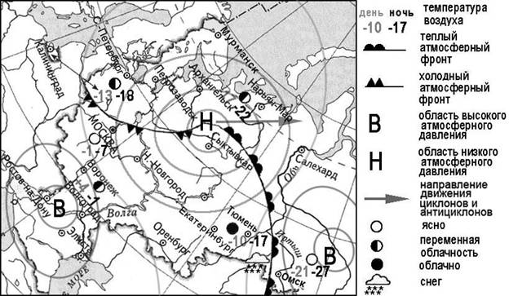

**Задание № 2**

С антициклонами зимой обычно связана ясная, морозная погода. Назовите один (любой) город из числа показанных на карте, погоду в котором 9 февраля будет определять антициклон.

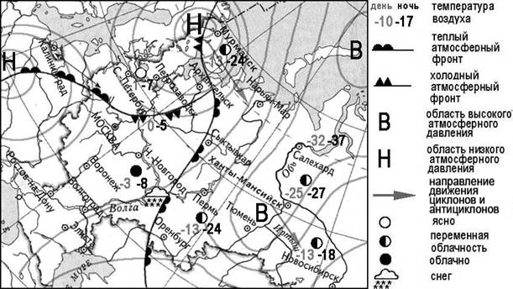

**Задание № 3**

С циклонами весной обычно связана пасмурная дождливая погода. Назовите один (любой) город из числа показанных на карте, погоду в котором 12 апреля будет определять циклон.

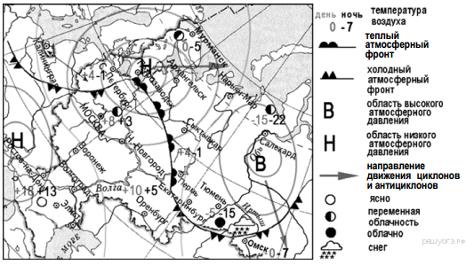

**Задание № 4**

С антициклонами зимой обычно связана ясная, морозная погода. Назовите один (любой) город из числа показанных на карте, погоду в котором 7 декабря будет определять антициклон.

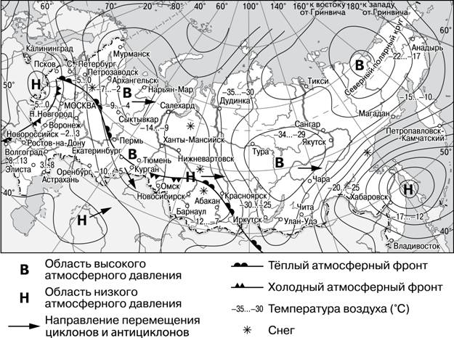

**Задание № 5**

С антициклонами весной обычно связана ясная, солнечная погода. Назовите один (любой) город из числа показанных на карте, погоду в котором 20 мая будет определять антициклон.

